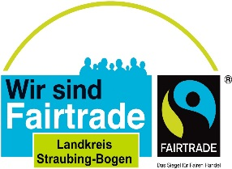
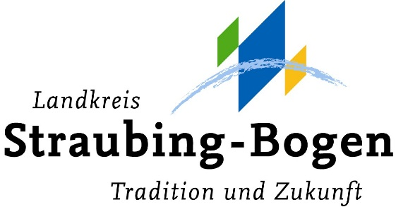

Pressemitteilung

Straubing, 10.06.2022

Wichtige Hinweise zum Abbrennen von Sonnwendfeuer

Damit beim Abbrennen von Sonnwendfeuer nach altem Brauch keine Unfälle passieren, wird gebeten, Folgendes zu beachten:

- Das Feuer ist der zuständigen Gemeinde anzuzeigen; Polizei und Feuerwehr sind zu verständigen.

- Als Brennstoff darf nur naturbelassenes und trockenes Holz verwendet werden. Das Anzünden von Reifen, Kunststoffen, Spanplatten, Möbeln oder sonstigen beschichteten Althölzern und Abfällen ist verboten.

- Die gesetzlich vorgeschriebenen Mindestabstände sind einzuhalten. Sie betragen
- zu Gebäuden aus brennbaren Stoffen - vom Dachvorsprung aus gemessen - mindestens 5 m,
- zu leicht entzündbaren Stoffen mindestens 100 m und
- zu sonstigen brennbaren Materialien mindestens 5 m.

- Es ist darauf zu achten, dass sich in der näheren Umgebung des Abbrandortes keine schützenswerten Flächen befinden.

- Die Feuerstelle ist ständig zu beaufsichtigen. Die Aufsicht hat durch Erwachsene zu erfolgen. Bei starkem Wind ist das Feuer zu löschen. Feuer und Glut müssen bei Verlassen der Feuerstelle erloschen sein.

- Erkaltete Brandrückstände und Abfälle (Flaschen, Tüten usw.) sind ordnungsgemäß, z.B. über die Restmülltonne, zu entsorgen.

- Die Zulässigkeit von Sonnwendfeuer in Naturschutzgebieten, Landschaftsschutzgebieten oder geschützten Landschaftsbestandteilen ist vorab mit dem Landratsamt abzuklären.

- Das Holz für die Sonnwendfeuer darf erst am Tag des Abbrennens aufgeschichtet werden, damit Tiere, die ihren Unterschlupf im Holz gesucht haben, nicht mitverbrannt werden. Die neu aufgeschichteten Haufen sind vor dem Entzünden nochmals auf das Vorhandensein von Tieren zu untersuchen.

- Insbesondere bei Trockenheit wird die Vorhaltung von Löschwasser dringend empfohlen; eine freie Zufahrt für die Feuerwehr ist zu gewährleisten. Die Reduzierung der Größe des Feuers erscheint in diesen Fällen ebenfalls zweckmäßig.

Verstöße stellen eine Ordnungswidrigkeit dar und können mit einer Geldbuße bis zu 50.000 Euro geahndet werden.

Ansprechpartner am Landratsamt ist das Sachgebiet 22, Umweltschutz (Frau Nebel, nebel.veronika@landkreis-straubing-bogen.de, 09421/973-110 Freitag vormittags; Frau Achatz, achatz.hildegard@landkreis-straubing-bogen.de, 09421/973-266, Montag und Dienstag ganztags, Mittwoch vormittags).

